通院科协Java学习

1. 什么是Java

Java语言是sun公司1995年推出的纯面向对象的编程语言，Sun 公司对 Java 编程语言的解释是：Java 编程语言是个简单、面向对象、分布式、解释性、健壮、安全与系统无关、可移植、高性能、多线程和动态的语言。具体见[Java语言百度百科](Java语言_百度百科.html)。(http://baike.baidu.com/link?url=iTQqmKAcvbHyNHeu_NFwlX8tODQ06dlxfGfqG86B89zfn15ByMzbMZkeqOYrmbgP-VFInggZfhvZhvQJtwCReq)

1. 为什么学Java

通过与c的比较：

1.Java面向对象开发语言2.强大的网络开发能力3.分布式开发4.平台无关性5.具有很强的安全性和可靠性，去掉了C语言中的指针；Java目前已经在大型网络数据库中发挥了重大作用但主要开发B/S(浏览器/服务器)结构因此对于一些中小型的基于C/S(客户端/服务器)结构数据库应用并不适合；对硬件要求高；开发率低下等。

补充：C语言高级编程语言；1.简洁紧凑、灵活方便。2.运算丰富。3.数据结构丰富。4.结构式语言。5.语发不太严格，社计自由度大。6.直接访问物理地址，可以对硬件进行操作因此既具备高级语言功能又具备低级语言的许多功能。7.与Java对比起来执行率较高。8.适用平台大如DOS、UNIX等；C语言在数据封装上稍微有些欠缺使C在数据安全上的一大缺陷，这也是与Java的一大区别；C语言的指针操作也代来了很多不安全因素；Java取消了指针从而提高了安全性适应于初学者。

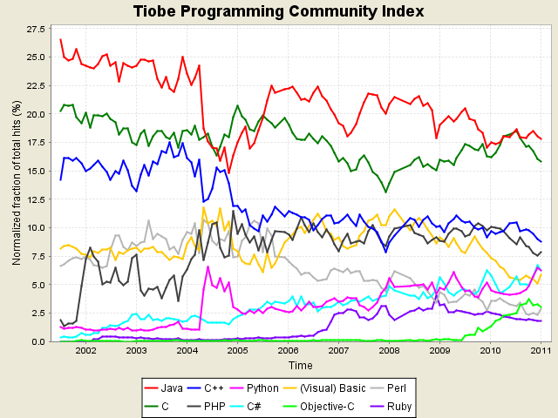

编程语言的受欢迎程度排行

大家最关心的问题我相信是我们辛辛苦苦学习Java，之后能干嘛？

通过一个学习编程语言C的学习，大家对编程的态度很可能经历从之前的神秘感十足到失望十足的转变。那是因为这一学期的学习都是数字，字符串处理，控制结构等等最基础的知识，而且印象最深的应该是那黑框框。这些与我们接触到编程之前对编程高大上的幻想完全不沾边。

首先我要告诉大家的是，你现在认识到的并不是事实的真相，现在的你很可能误以为c只有黑框框，没意思。但事实上是c不仅如此，它也可以有友好的用户交互界面，只是学校的教学大纲没写，老师没教。而老师的任务只是教我们c语言基础。所以大不可有自暴自弃的心态。

在Java里刚开始我们也是学习Java基础知识，也会是数字计算，字符数组等语法的学习，这些只是虽然枯燥，但是希望每个人都可以打好基础，不可眼高手低，会有到学习用户界面方面的知识的那一天的。

Java学好了能干嘛？

最直接的是我们多数人手中的Android手机，Android应用层上的应用程序是Java语言写的。学好Java，很快你就可以为自己的手机装上自己写的应用，即使是很简单的小程序。

1. 怎么学Java

首先，需要提醒大家的是学习是自己的事，大家都是成年人，又是大学生，经过上学期的学习，应该能体会到大学与中学的不同。大学就是没人督促你学习，学还是不学完全取决于自己。在科协也是这样，学习是自己的事，你们有问题可以随时和我们交流。并不是说在科协就能学到多少多少知识，这些完全取决于自己的态度和努力。虽然我们会有培训课，但是培训课的时间有限，课时肯定不如学习C的课时多，如果大家自己课后不付出努力，结果可想而知，请大家时刻记住这一点。

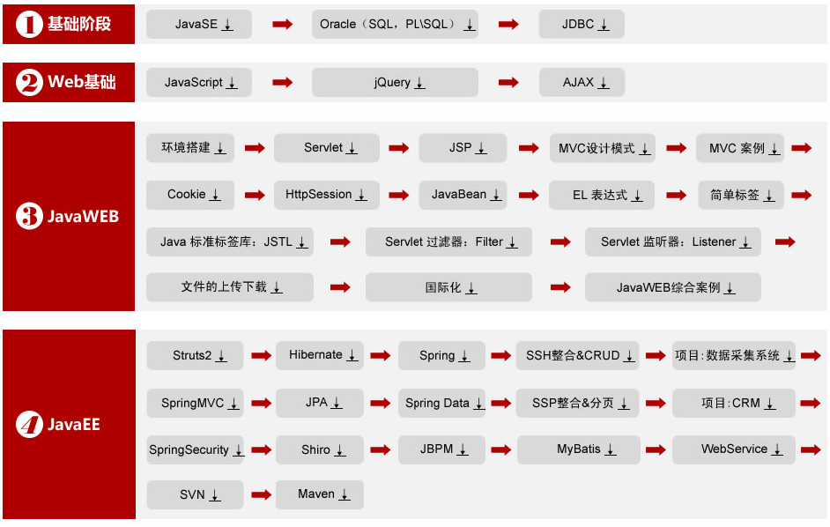

上面的Java学习路线是我在网上看到的，看起来规模庞大，这也警示我们各位任重而道远，要有足够的耐心和恒心。

学习路线有了，目前我们还是学习Java基础。学习编程语言相信大家不用我说也知道关键是自己多编程多敲代码，光看书是不行的，光看书的结果是看了之后，离开了书还是什么都不会，只有自己去敲，去实践，才会更好的理解和记忆。

Java的一些重难点：类与对象、常用类特别是String类、继承、多态、容器、多线程以及网络编程等。当然每个人的目标不同，当然学习的侧重也会略有差异。

推荐的参考书：

《疯狂Java讲义》《Java编程思想》等

选书的关键是要适合自己

学习网站推荐：

<https://www.coursera.org/>网易公开课

下面是与上面图对应的学习网站：

**路线图配套视频，免费下载：**<http://www.atguigu.com/download.shtml>

**更多技术资料、工具、jar包等：**<http://www.atguigu.com/>